Муниципальное бюджетное дошкольное образовательное учреждение детский сад №1 «Сказка»
г. Данилов, Ярославская область

Конспект интегрированной организованной образовательной деятельности «Часы. Мастерим сами» для детей старшего дошкольного возраста

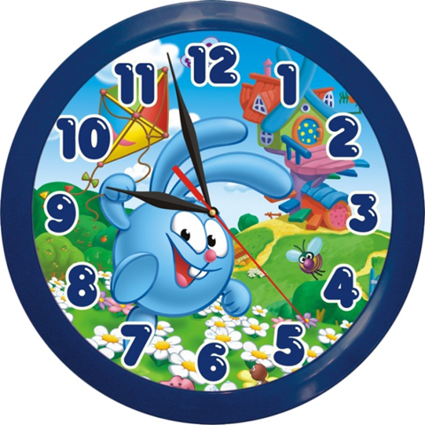

Подготовил: воспитатель Крыжановская М.А.

Цель: дать представление о разных видах часов, их предназначении.
Задачи: формировать творческие навыки, совершенствовать умение работать с разными материалами; развивать мелкую моторику; воспитывать аккуратность в работе.
Ход занятия.
1.Воспитатель загадывает загадку:
Ног нет, а хожу,
Рта нет, а скажу:
Когда спать, когда ставать,
Когда работу начинать.
Что это?
Правильно, это часы. Хотите узнать о них больше? Тогда вернёмся в далёкое прошлое, и вспомним, что древние люди определяли время по солнцу. Как назывались эти часы?
Верно, солнечные. Принцип действия солнечных часов основан на движении тени, отбрасываемой неподвижным ориентиром в течение дня на деления циферблата (показ иллюстрации). Перемещение стрелки-тени, отражающей суточное вращение Земли, позволяет определять время. Конечно, пользоваться такими часами можно было только в светлое время суток. К тому же в разные сезоны, то есть летом и зимой, продолжительность часа была неодинаковой, что подвигло людей придумывать новые виды часов.
Следом за солнечными, появились огненные и водные часы, но они также не удовлетворяли потребностям человека. В поисках альтернативы ученые стремились найти другие способы измерения отрезков времени.
Вскоре появились песочные часы (показ иллюстрации). Может быть, кто-нибудь из вас видел их?
Песочные часы представляют собой два небольших сосуда, имеющих форму конусов, соединенных вершинами друг с другом, с узким отверстием в месте соединения сосудов. В верхнем сосуде находится песок, который тонкой струйкой просачивается сквозь отверстие в нижний сосуд. Когда весь песок из верхнего сосуда окажется в нижнем, проходит определенное время, например, одна минута.
Время шло, и люди изобрели механические часы. Как же они устроены? (показ иллюстрации).
У них есть циферблат, на котором по кругу расположены цифры от 1 до 12. В центре прикреплены 2 стрелки: короткая показывает часы, а длинная- минуты.
Сейчас существует очень много разных часов.
Часы, которые стоят на полу называются «напольные».
А часы, которые висят на стене, называются – как? (Настенные).
Часы, которые носят на руке, называются – как? (Наручные).
Нас по утрам будят часы, которые называют – как? (Будильник).
Карманные часы носят в… (кармане).
Еще есть часы на башнях. Их называют… (башенные). В нашей стране самые главные башенные часы – на Красной Площади. Они называются «куранты». (показ иллюстрации).
Есть часы механические, их надо заводить. Есть часы кварцевые. В них вставляют батарейки.
Есть часы электронные, которые показывают время, но без стрелок. Какие часы есть у нас дома? У бабушки? У мамы?
А сейчас наши часы в группе показывают нам, что пора отдохнуть и сделать перерыв.
2.Физкультминутка « А часы идут, идут».
Тик-так, тик-так,
В доме кто умеет так?
Это маятник в часах,
Отбивает каждый такт (Наклоны влево-вправо.)
А в часах сидит кукушка,
У неё своя избушка. (Дети садятся в глубокий присед.)
Прокукует птичка время,
Снова спрячется за дверью, (Приседания.)
Стрелки движутся по кругу.
Не касаются друг друга. (Вращение туловищем вправо.)
Повернёмся мы с тобой
Против стрелки часовой. (Вращение туловищем влево.)
А часы идут, идут, (Ходьба на месте.)
Иногда вдруг отстают. (Замедление темпа ходьбы.)
А бывает, что спешат,
Словно убежать хотят! (Бег на месте.)
Если их не заведут,
То они совсем встают. (Дети останавливаются.)
3. Практическая часть.
Предлагаю вам изготовить часы самостоятельно.
Последовательность действий:
-нарисовать стрелки на листе картона и вырезать их;
-написать цифры по окружности одноразовой тарелки. Наклеить картинку в середину;
-в центре одноразовой тарелки и на концах стрелок сделать отверстия при помощи шпажки;
- прикрепить стрелки к циферблату при помощи проволоки, для чего её концы закрутить в спираль;
Дети выполняют работу, педагог подсказывает, помогает.
4.Итог занятия.
Наши часы готовы, посмотрите, какие красивые и аккуратные часы у нас получились. Где мы можем их использовать? Что нового вы узнали о часах?
Молодцы! Занятие подошло к концу.
Сегодня вы все были внимательны и старательны!

